-

Для учнів молодшої школи пропуную:
ВПРАВА "КРАПЛЕТЕРАПІЯ"
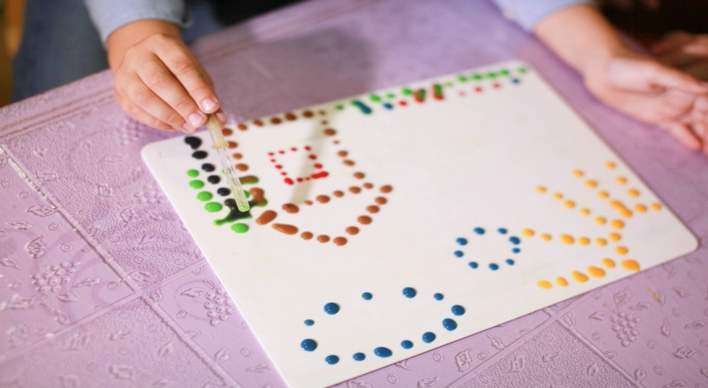
https://www.youtube.com/watch?v=F6ihMm6WzMc

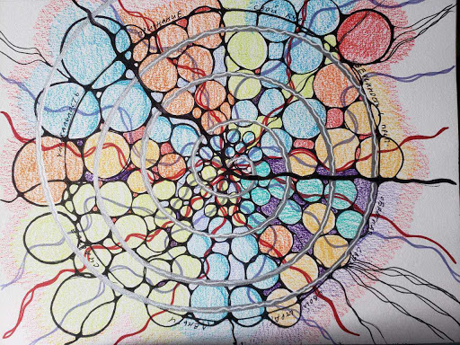
- Для педагогів,батьків та учнів середньої старшої школи, можливо,буде цікавою: ВПРАВА "НЕЙРОГРАФІКА
https://www.youtube.com/watch?v=u5yc_5uNvBc

Приймаються
фото-звіти

